鄂州市2016年初中毕业生学业考试
文科综合历史试题
学校： 考生姓名： 准考证号：

考生注意：
1．本试题卷共8页，满分120分，考试时间90分钟。
2．答题前，考生务必将自己的姓名、准考证号填写在试题卷和答题卡上，并将准考证号条形码粘贴在答题卡上指定位置。
3．选择题每小题选出答案后，用2B铅笔将答题卡上对应题目的答案标号涂黑。如需改动，用橡皮擦干净后，再选涂其他答案标号。答在试题卷上无效。
4．非选择题用0.5毫米黑色墨水签字笔直接答在答题卡上每题对应的答题区域内。答在试题卷上无效。[来源:学科网ZXXK]
5．考生必须保持答题卡的整洁。考试结束后，请将本试题卷和答题卡一并上交。
第Ⅰ卷（选择题）
本卷共32小题，共54分。1－10小题为地理试题，每小题1分；11－22小题为历史试题，每小题2分；23－32小题为思想品德试题，每小题2分。在每小题给出的四个选项中，只有一项是符合题目要求的。
11．在中国近代化探索过程中有某一历史事件：它在一定程度上促进了中国民族资本主义的发展，有利于中国工人阶级的成长壮大；它宣传了民主和科学，为五四运动和马克思主义在中国的传播创造了思想条件。你认为该历史事件是
A．洋务运动 B．戊戌变法 C．辛亥革命 D．新文化运动
12．成语“趁火打劫”用来比喻乘人之危牟取私利。在第二次鸦片战争中干此勾当，强占中国大片领土的国家是
A．英国 B．法国 C．日本 D．俄国
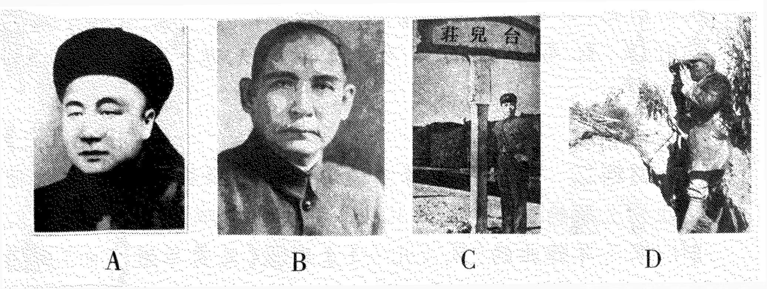
13．“鲁南会战幸我最高领袖德威，将士用命，将日本帝国主义者素以常胜自豪之皇军摧毁于我装备劣势之部队，于世必信抗战必胜，建国必成也。愿与我国人共勉之。”李宗仁可能将以上题词写在下列哪一照片上

[来源:Z*xx*k.Com]
14．某班开展历史知识竞猜活动。有一谜语的谜面上有“南湖游船”、“开天辟地”、“焕然一新”等词，它的谜底是
A．五四爱国运动 B．中国共产党成立
C．中华人民共和国成立 D．中华民国成立
15．中华民族在近百年伟大复兴历程中，通过“中国新生”和“伟大转折”，实现了国家的独立和富强。“中国新生”和“伟大转折”分别指
A．中国共产党成立、抗战胜利 B．新中国诞生、十一届三中全会召开
C．抗战胜利、新中国诞生 D．中国共产党成立、新中国诞生
16．为了便于记忆历史知识，我们常用简洁的词语来总结某一时期的主要建设成就。“一桥”“二铁”“三藏”“四厂”总结的是我国哪一时期的建设成就
A．1953—1957年 B．1957—1965年 C．1966—1976 年 D．1978—2000年
17．中国有13亿多人口，人均耕地较少，维护粮食安全，一要坚守耕地数量，二要提高粮食产量。有人这样称赞中国的一位农业科学家：“是他引导我们走向一个营养充足的世界。”他是
A.袁隆平 B．邓稼先 C．焦裕禄 D．钱学森
18．莎士比亚说过：“人是一件多么了不起的杰作！多么高贵的理性！多么伟大的力量！…宇宙的精华！万物的灵长！”他宣扬的核心思想是
A．理性主义 B．启蒙运动 C．人文主义 D．民主共和
19．九年级一班张超同学在学完一章节历史课后，根据所学知识整理制作了一张学习卡片(如右图)。根据卡片可知，张超同学这一章节历史课的专题应是
内容 | 英国资产阶级革命  美国独立战争  法国大革命
性质 | 资产阶级革命
作用 | 都促进了资本主义发展
A．资本主义的发展
B．资产阶级统治的巩固和扩大
C．西欧走出中古时代
D．欧美主要国家的社会巨变[来源:学科网]
20．俄国革命民主主义者赫尔岑曾公开宣称“（1861年的）解放是一种欺骗。”其理由是
A．农奴完全成为自由人 B．农奴在解放时可无偿获得一块份地
C．地主不许买卖农奴 D．农奴被迫以高价赎买份地
21．王莉在“百度”搜索引擎中输入：“一个声音说话”、“一体化程度最高”、“世界上最大的经济体”等文字，他查找的国际组织应是
A．欧洲联盟 B．世贸组织 C．联合国 D．亚太经合组织
22．有学者称：20世纪最大的反危机经典案例“罗斯福新政”表明，任何危机中都可能孕育着新的“机遇”。罗斯福新政的“机遇”是
A．遏制了资本主义经济的崩溃 B．开创了国家干预经济的模式
C．颠覆了资本主义制度 D．铲除了经济危机爆发的根源

第Ⅱ卷（非选择题）
本卷共10小题，共66分。33－34小题为地理试题，共15分；35－37小题为历史试题，共26分；38－42小题为思想品德试题，共25分。
历 史
35．（9分）阅读下列材料，回答下列问题：
材料一：在中国近现代探索的历程中，国人相继走过了自救之路、维新之路、共和之路，但都没有完成反帝、反封建的历史使命，探索之路任重道远。
材料二：1921年中国共产党诞生，带领中国人民建立新中国，并逐步走上了社会主义道路，实现了中国历史上最深刻、最伟大的社会变革。
材料三：20世纪的最后20多年，在世界的东方，中国进行了一场卓有成效的社会变革，解放了思想的中国人焕发了蓬勃的创造力，开创了一条走向民富国强的道路。
（1）据材料一，结合所学知识回答，“自救之路”、“维新之路”、“共和之路”分别指什么?（3分）
（2）据材料二，结合所学知识回答，新中国成立的标志是什么？（1分）我国何时进入社会主义社会？（1分）
（3）据材料三所述，结合所学知识回答，“一场卓有成效的社会变革”是以什么历史事件为开端的？（1分）在这场社会变革前后，中国共产党的工作重点分别是什么？（2分）
（4）依据上述材料并结合所学知识，谈谈你对中华民族复兴历程的认识。（1分）
36．（8分）阅读材料并回答问题
材料一：18世纪中期到19世纪中期．．．．．．引起了欧洲生产的革命．．．．．．英国引领了这一历史发展的潮流，取得了技冠群雄、傲视全球的辉煌成果。
——中国经济网

材料二：
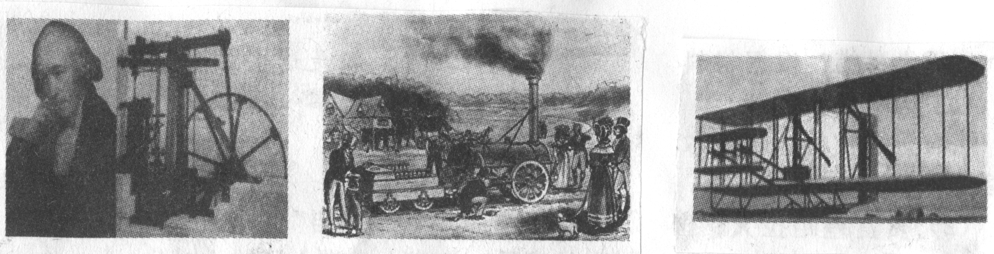

图1 图2 图3
材料三：曾国藩说：“此次款议虽成，中国岂可一日忘务？．．．．．．目前资夷力以助剿济运，得纾一时之忧，将来师夷智以造炮制船，尤可期永远之利。”
——《曾文正公全集．奏稿》
（1）材料一中，“生产的革命”最先开始于哪个生产部门？（1分）
英国能“技冠群雄”的政治前提是什么？（1分）
（2）材料二中，图1人物的成就把人类带入了什么时代？（1分）
图2所示内容的发明者是谁？（1分）
图3所示的交通工具所使用的动力来自于哪种机器？（1分）
（3）根据材料三并结合所学知识，说说曾国藩等人在“经济上的工业化”方面作了哪些尝试？（1分）这场运动最终目的是什么？（1分）
（4）根据上述材料并结合所学知识，谈谈你对科学技术的认识？（1分）
37．（9分）在刚刚过去的20世纪，人类经历了太多的苦难，世界格局也在不断变化。阅读下列材料，结合所学知识回答。
材料一：斯大林说：“在第一次世界大战以后，战胜国主要是英国、法国和美国建立了一种新的国际关系制度，即战后和平制度。
材料二：1945年5月8日，美国驻苏联参赞凯南说：“人们在欢呼跳跃．．．．．他们以为战争结束了，而战争才刚刚开始。”
材料三：20世纪90年代初，随着东欧巨变和苏联解体，美苏对峙和争霸的两极格局崩溃，国际力量的对比发生了深刻变化。
（1）材料一中的“和平制度”是指什么？（1分）
为确立“和平制度”，帝国主义列强先后召开了哪两次国际会议？（2分）
（2）材料二中的两次“战争”分别指什么？（2分）[来源:Z+xx+k.Com]
（3）两极格局终结后，世界出现了两大突出变化，这种突出变化在世界格局和世界经济方面突出表现为两大趋势，这两大趋势是什么？（2分）
（4）当今世界，地区冲突和局部战争此起彼伏，给国际安全带来很多不确定因素，你认为中国该如何应对？（2分）

鄂州市2016年初中毕业生学业考试
历史参考答案及评分标准
- 选择题（共24分，每小题2分）
- C 12、D 13、C 14、B 15、B 16、A
- A 18、C 19、D 20、D 21、A 22、B
- 非选择题（共26分）
- （9分）⑴洋务运动（1分） 戊戌变法（1分） 辛亥革命（1分）
⑵ 开国大典（1分） 三大改造的基本完成（1分）
⑶十一届三中全会的召开（1分）
前：以阶级斗争为中心（1分） 后：以经济建设为中心（1分） [来源:Zxxk.Com]
⑷中华民族的复兴，道路曲折，是无数先辈艰苦奋斗的结果；只有共产党才能救中国， 才能发展中国。（答对一点即得分1分）
- （8分）⑴棉纺织业（1分） 英国资产阶级统治的确立或资本主义制度的建立（1分） ⑵ 蒸汽时代（1分） 史蒂芬孙（1分） 内燃机（1分）
⑶创办军事和民用工业（1分） 目地：维护清朝统治（1分）
⑷科技能推动社会的发展；科学技术是社会进步的核心动力；但也是一把双刃剑，我们要化害为利，坚持可持续发展的特点，爱护环境，保护我们的家园。（答对一点即给分，1分）
- (9分）⑴凡尔赛---华盛顿体系 （1分） 巴黎和会（1分） 华盛顿会议（1分）
⑵ 第二次世界大战（1分） “冷战”（1分）
⑶政治多极化（1分） 经济全球化（1分）
⑷提高综合国力；奉行独立自主和平外交政策；发展与世界各国的友好关系；反对霸权主义和强权政治，反对恐怖主义。（至少答两点，2分）

